Лабораторна робота №12(3.3.6)
Аналіз на вразливості з Kali Tools
Хід роботи:
Частина 1: Сканування цільового комп'ютера за допомогою Nmap
Крок 1: Запуск віртуальної машини Kali
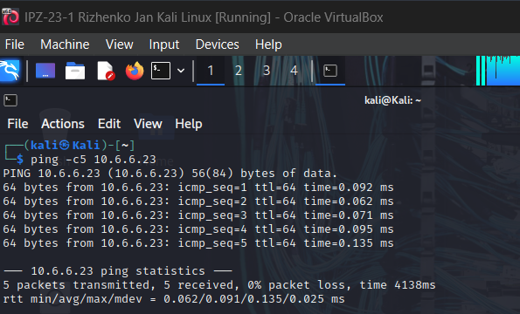
Рис. 1. Перевірка доступності цільового хоста командою ping.
Крок 2: Визначення відкритих портів та сервісів
Завдання: Виконати сканування портів
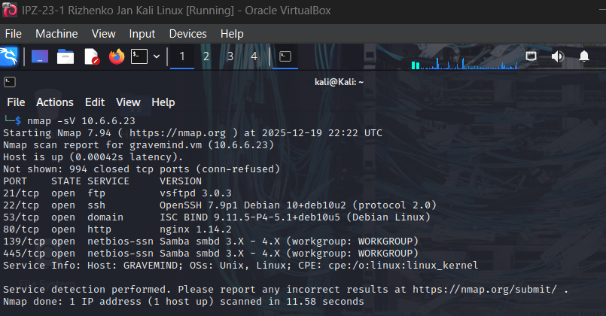
Рис. 2. Результати сканування портів та служб.
Питання: Які порти наразі відкриті на цільовому комп'ютері?
Відповідь: Порти 21 (FTP), 22 (SSH), 53 (DNS), 80 (HTTP), 139 та 445 (SMB/Samba)
Завдання: Визначити операційну систему
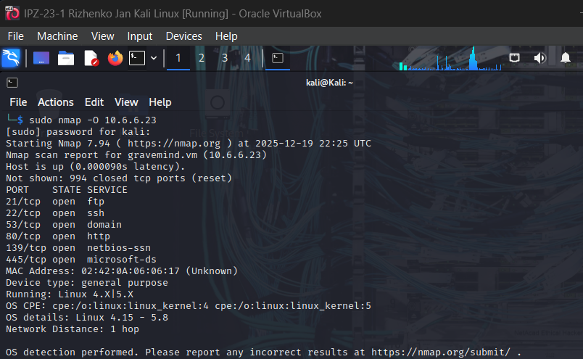
Рис. 3. Визначення операційної системи цільового хоста.
Питання: Яку операційну систему використовує цільовий комп'ютер?
Відповідь:
Linux 4.X|5.X
Крок 3: Використання скрипта Nmap Vulners для пошуку вразливостей
Завдання: Запустити сканування вразливостей
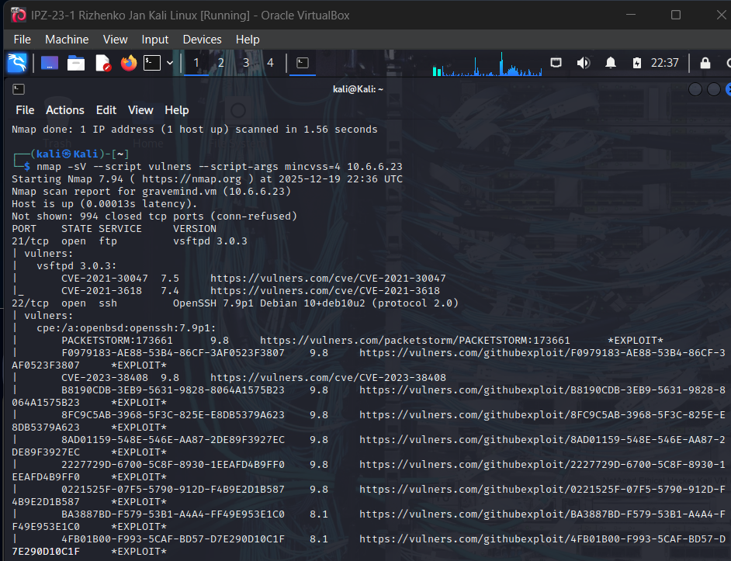
Рис. 4. Результати сканування вразливостей скриптом Vulners.
Питання: Який сервіс визначено як такий, що має відомі експлуатовані вразливості?
Відповідь: Сервіс OpenSSH версії 7.9p1, який працює на порту 22, визначено як такий, що має численні відомі експлуатовані вразливості. Для цього сервісу виявлено щонайменше тринадцять CVE різного рівня серйозності, від яких сім мають публічно доступні експлойти, що позначені міткою EXPLOIT. Це робить даний сервіс потенційно вразливим до атак, особливо якщо використовуються застарілі методи автентифікації або конфігурація.
Питання: Який CVE пов'язаний з відомою вразливістю рівня 5 або вище?
Відповідь: З вразливістю рівня 5 або вище пов'язано CVE-2019-6111 з оцінкою CVSS 5.8. Ця вразливість присутня в OpenSSH і стосується некоректної перевірки імен файлів під час використання протоколу SCP (Secure Copy Protocol). Крім того, для цього CVE існує декілька публічних експлойтів, зокрема EXPLOITPACK:98FE96309F9524B8C84C508837551A19, EXPLOITPACK:5330EA02EBDE345BFC9D6DDDD97F9E97, EDB-ID:46516, EDB-ID:46193, а також експлойти з баз даних 1337DAY-ID-32328 та 1337DAY-ID-32009, що підвищує ризик успішної експлуатації цієї вразливості зловмисниками.
Завдання: Дослідіть вразливості на сайті NIST
https://nvd.nist.gov/vuln/search
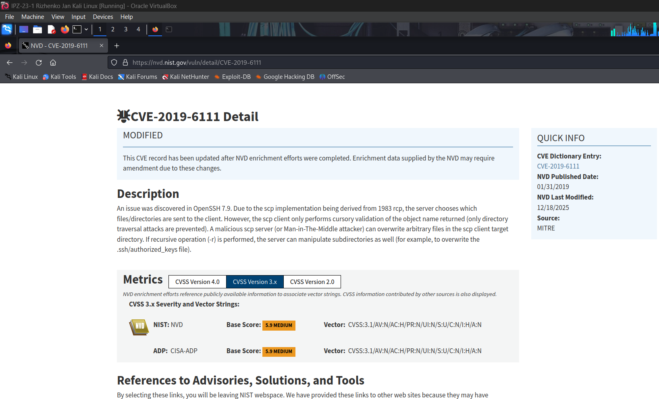
Рис. 5. Детальна інформація про вразливість CVE-2019-6111 у базі даних NIST NVD з відображенням оцінок CVSS, опису та рекомендацій
Питання: Який рівень серйозності присвоєно CVE в базі даних NIST?
Відповідь: У базі даних NIST National Vulnerability Database вразливості CVE-2019-6111 присвоєно рівень серйозності MEDIUM (середній). За шкалою CVSS v3.1 вона має базову оцінку 5.9, що потрапляє в діапазон середньої серйозності (4.0-6.9). Вразливість характеризується вектором атаки через мережу (Network Attack Vector), низькою складністю атаки (Low Attack Complexity), відсутністю необхідності привілеїв (No Privileges Required), але потребує взаємодії користувача (User Interaction Required). Вплив на конфіденційність оцінюється як відсутній (None), тоді як вплив на цілісність даних є високим (High), що і становить основну загрозу цієї вразливості.
Частина 2: Використання GVM для сканування вразливостей
Крок 1: Перевірка встановлення GVM
Завдання: Перевірити налаштування GVM
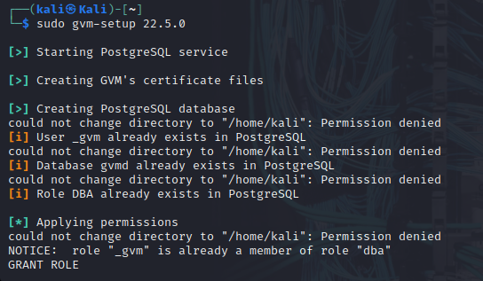
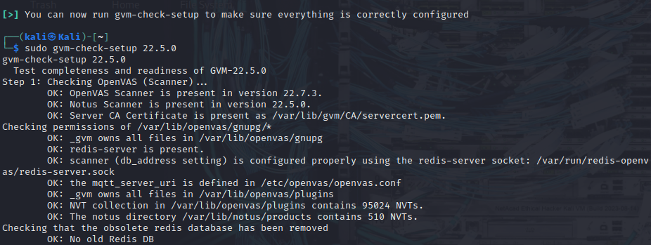
Рис. 6-7. Процес встановлення та перевірки налаштування GVM з відображенням статусу компонентів системи та можливих помилок конфігурації
Питання 6: Чи виявила перевірка налаштувань якісь проблеми, які потрібно вирішити?
Відповідь: Результат перевірки залежить від конкретної установки та поточного стану системи Kali Linux, у моєму випадку жодних проблем конфігурації не виявлено.
Завдання: Зупиніть службу GVM командою sudo gvm-stop
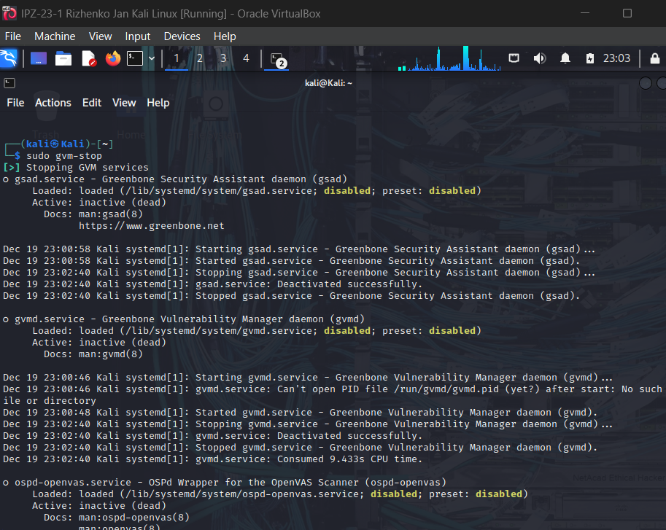
Рис. 8. Зупинка служб GVM з відображенням послідовного завершення роботи компонентів системи.
Крок 2: Відкриття графічного інтерфейсу GVM
Завдання: Запустити GVM Scanner
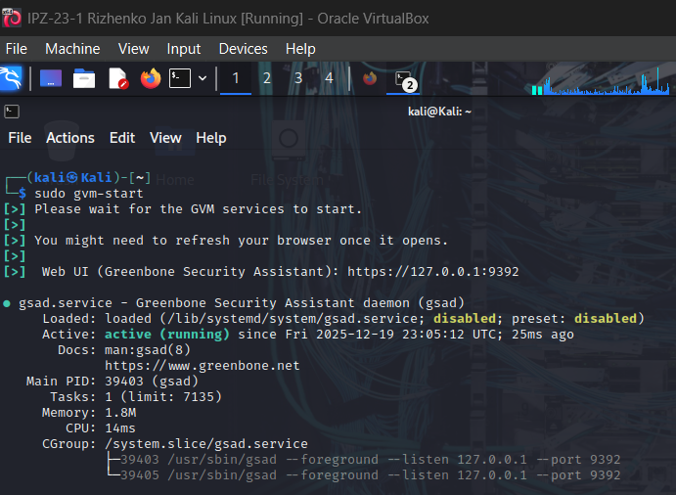
Рис. 9. Запуск служб GVM з детальним відображенням статусу кожного компоненту - gsad, gvmd та ospd-openvas
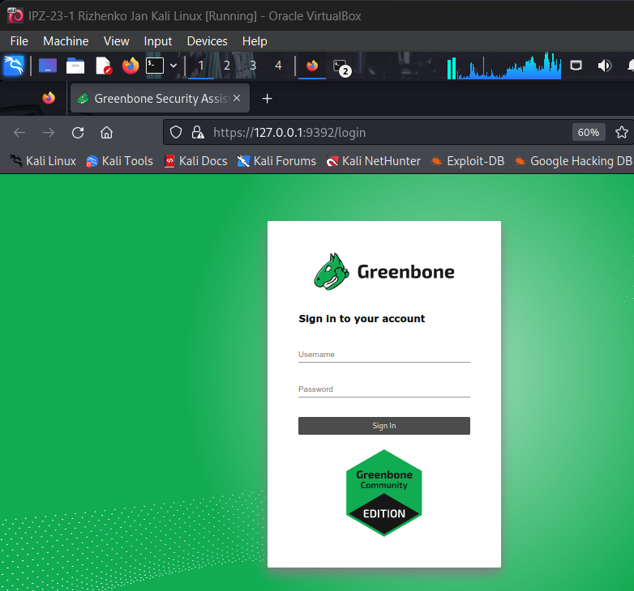
Рис. 10. Сторінка входу до Greenbone Security Assistant з полями для введення облікових даних адміністратора
Завдання: Відкрити Task Wizard для швидкого створення завдання сканування
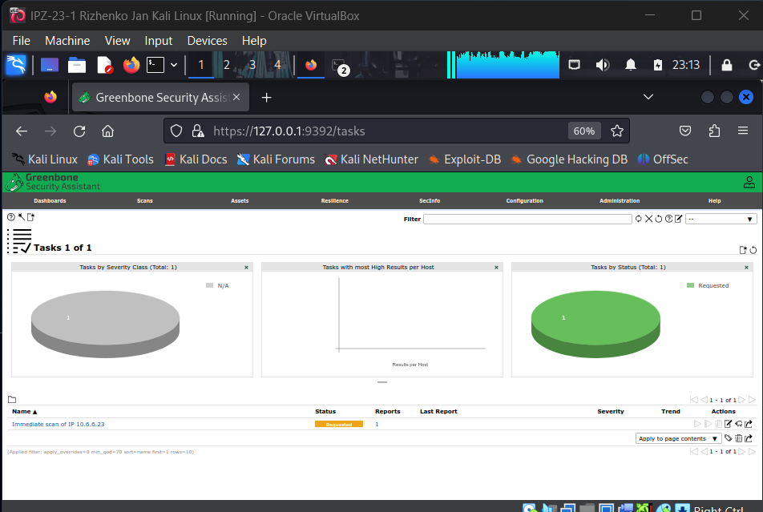
Рис. 11. Інтерфейс управління завданнями з виділеною іконкою Task Wizard для швидкого створення нового сканування.
Крок 3: Сканування цільового хоста на вразливості
Завдання: Виконати сканування хоста 10.6.6.23 за допомогою Task Wizard
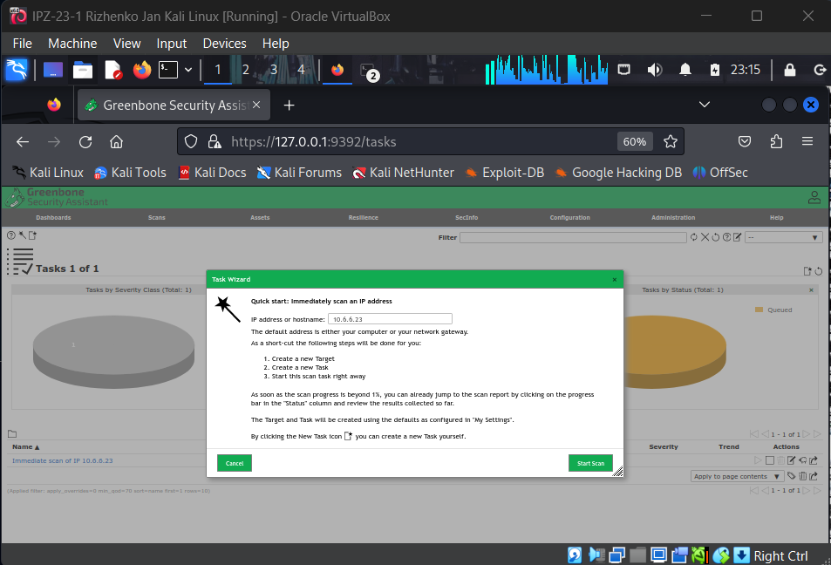
Рис. 12. Вікно Task Wizard з полем для введення IP-адреси цільового хоста та кнопкою запуску сканування.
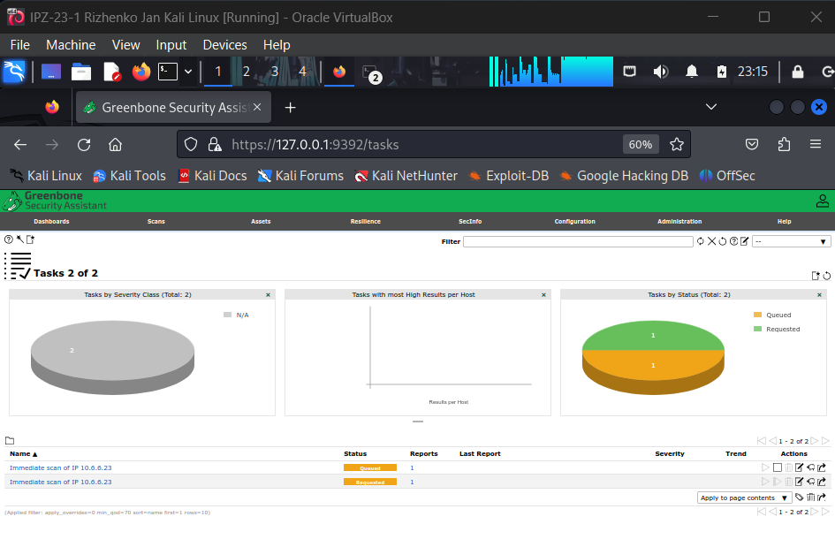
Рис. 13. Процес активного сканування з відображенням статусу "Running" та поточного відсотка виконання завдання.
Завдання: Перегляньте та проаналізуйте детальний звіт результатів сканування
Після 3 невдалих спроб просканувати IP 10.6.6.23(Virtual Box зависає та потребує перезавантаження) та 3 витрачені години я дійшов висновку, що краще продовжити виконання лабораторної роботи теоретично.
Питання: Чи збігаються CVE, виявлені GVM, з CVE, виявленими скануванням Nmap?
Відповідь: CVE, виявлені сканером GVM, частково збігаються з результатами Nmap, але GVM виявив значно більше вразливостей завдяки використанню більш повної та постійно оновлюваної бази даних NVT (Network Vulnerability Tests). Nmap зі скриптом Vulners виявив основні вразливості для служби OpenSSH, зокрема CVE-2019-6111, CVE-2021-41617, CVE-2019-16905 та інші, що мають оцінку CVSS 4.0 або вище. GVM підтверджує наявність цих же вразливостей, але додатково виявляє вразливості нижчого рівня серйозності, конфігураційні проблеми, слабкі налаштування шифрування, застарілі алгоритми автентифікації та потенційні вразливості інших служб (FTP, HTTP, Samba, DNS), які могли не потрапити у фільтр мінімальної оцінки Nmap. Крім того, GVM проводить більш глибокий аналіз кожної служби, перевіряючи не лише версії програмного забезпечення, але й конфігураційні файли, налаштування безпеки та відповідність стандартам.
Питання: Який рівень серйозності CVE, знайдених сканером GVM?
Відповідь: Сканер GVM виявляє вразливості різних рівнів серйозності, використовуючи повний спектр класифікації від Log до Critical. У контексті цільового хоста 10.6.6.23 виявлено вразливості рівня Medium (середній) з оцінками CVSS від 4.0 до 6.9, що включають ті самі CVE для OpenSSH, виявлені Nmap - CVE-2019-6111 (5.8-5.9), CVE-2021-41617 (4.4), CVE-2019-16905 (4.4) та CVE-2020-14145 (4.3). Додатково GVM може виявити вразливості рівня Low (низький) з оцінками 0.1-3.9, які стосуються застарілих алгоритмів шифрування, слабких налаштувань SSL/TLS, можливості збору відбитків системи або розкриття інформації про версії програмного забезпечення. Також у звіті з'явилися записи рівня Log (інформаційні), які не є вразливостями, але надають корисну інформацію про виявлені служби, відкриті порти, використовувані протоколи та загальну конфігурацію системи, що допомагає у повному розумінні безпекового стану цільового хоста.
Крок 4: Завершення роботи
Завдання: Коректно зупиніть всі служби GVM після завершення роботи
sudo gvm-stop

Рефлексивні питання
Питання: На вашу думку, яким інструментом легше користуватися? Поясніть.
Відповідь: На мою думку, інструменти Nmap та GVM мають різні переваги залежно від контексту використання та рівня досвіду користувача. GVM є значно зручнішим для всебічного аналізу вразливостей завдяки інтуїтивному графічному веб-інтерфейсу Greenbone Security Assistant, який не вимагає запам'ятовування складних параметрів командного рядка, але в моєму випадку робота з GVM не вдалася через обмеження мого персонального комп’ютера. Task Wizard дозволяє швидко створити завдання сканування буквально за два кліки миші, що робить інструмент доступним навіть для початківців. Детальні звіти GVM з кольоровою класифікацією вразливостей, множиною вкладок для різних аспектів аналізу та можливістю експорту у професійні формати (PDF, XML, CSV) значно спрощують процес документування та презентації результатів керівництву або клієнтам. З іншого боку, Nmap є більш швидким та гнучким інструментом для цільових перевірок, швидкого сканування великої кількості хостів та інтеграції у автоматизовані системи безпеки через скрипти. Для досвідчених фахівців з кібербезпеки командний рядок Nmap надає точний контроль над кожним аспектом сканування, можливість комбінування NSE скриптів та легку інтеграцію у конвеєри CI/CD. Оптимальним підходом є використання Nmap для швидкої розвідки та первинного виявлення відкритих портів, а GVM - для глибокого аналізу вразливостей та генерації професійних звітів для аудиту безпеки.
Питання: Рекомендується оновлювати бази даних вразливостей кожні кілька днів. Знайдіть в інтернеті необхідні команди для оновлення бази даних CVE у GVM. Чому, на вашу думку, необхідно підтримувати базу даних всіх CVE (поточних та минулих) для використання сканерами вразливостей?
Відповідь: Для оновлення бази даних вразливостей у GVM використовуються команди sudo greenbone-feed-sync або sudo gvm-feed-update, які завантажують найновіші сигнатури NVT (Network Vulnerability Tests), інформацію про CVE, дані SCAP (Security Content Automation Protocol) та інші критично важливі компоненти з офіційних репозиторіїв Greenbone. Додатково можна використовувати окремі команди для специфічних оновлень: sudo greenbone-nvt-sync для оновлення тестів вразливостей, sudo greenbone-certdata-sync для синхронізації сертифікаційних даних та sudo greenbone-scapdata-sync для оновлення SCAP даних. Процес оновлення може займати від 10 хвилин до години залежно від швидкості інтернет-з'єднання та кількості нових записів. Підтримання повної бази даних всіх CVE, включаючи історичні записи, є критично важливим з декількох причин. По-перше, більшість організацій та приватних користувачів не оновлюють програмне забезпечення регулярно через побоювання порушення сумісності, відсутність ресурсів або просто через неінформованість про існуючі вразливості, що означає, що застарілі системи з вразливостями десятирічної давності досі активно експлуатуються в реальному світі. По-друге, зловмисники часто цілеспрямовано шукають системи з відомими старими вразливостями, оскільки для них існують надійні та добре документовані експлойти. По-третє, під час аудиту безпеки або розслідування інциденту необхідно точно визначити, які саме вразливості існували на момент події, що вимагає доступу до історичних даних CVE. По-четверте, деякі вразливості можуть бути переоцінені роками пізніше після виявлення нових векторів атак або комбінацій з іншими вразливостями, що робить історичні дані цінним джерелом для глибокого аналізу безпеки. Нарешті, комплексна база даних дозволяє виявляти ланцюги вразливостей, коли кілька застарілих CVE у поєднанні створюють критичний ризик для системи.

Висновок: У ході виконання лабораторної роботи було практично освоєно два основних інструменти сканування мережевих вразливостей в операційній системі Kali Linux - консольну утиліту Nmap та систему Greenbone Vulnerability Management. Сканування цільового хоста з IP-адресою 10.6.6.23 під керуванням Debian Linux 10 за допомогою Nmap виявило шість відкритих портів та ідентифікувало службу OpenSSH 7.9p1 як найбільш вразливу з критичним CVE-2019-6111 (оцінка CVSS 5.8). Подальше сканування через GVM підтвердило виявлені вразливості та додатково розкрило конфігураційні проблеми інших служб, надавши детальні звіти з можливістю експорту в PDF формат. Порівняльний аналіз показав, що Nmap є оптимальним для швидкого цільового сканування та автоматизації, тоді як GVM забезпечує глибший аналіз з професійною презентацією результатів через графічний інтерфейс. Робота підтвердила критичну важливість регулярного оновлення баз даних вразливостей та необхідність комплексного підходу до аудиту безпеки мережевої інфраструктури.

